МИНИСТЕРСТВО НАУКИ И ВЫСШЕГО ОБРАЗОВАНИЯ РОССИЙСКОЙ ФЕДЕРАЦИИ
Федеральное государственное бюджетное образовательное учреждение высшего образования
«КУБАНСКИЙ ГОСУДАРСТВЕННЫЙ УНИВЕРСИТЕТ» (ФГБОУ ВО «КубГУ»)
Факультет компьютерных технологий и прикладной математики Кафедра вычислительных технологий

ЛАБОРАТОРНАЯ РАБОТА №11
Дисциплина: Теоретические основы компьютерной графики
Тема: «ВЕРСТАК ARCH»

Работу выполнил: Амиров Ю.Г.

Направление подготовки: 02.03.02 Фундаментальная информатика и информационные технологии

Направленность (профиль): Математическое и программное обеспечение компьютерных технологий

Преподаватель: Е. А. Нигодин

Краснодар

2025

Цель работы: научиться использовать верстак Arch программы FreeCAD для создания модели здания в трёхмерном пространстве и создавать по нему техническую документацию.
Ход работы:
- Создали новый документ. Сохранили его под именем Lab11.FCStd в своей рабочей папке. Переключились в верстак Arch. В меню Правка
→ Настройка → Draft → Сетка и привязка и установили настройки. (Рисунок 1)
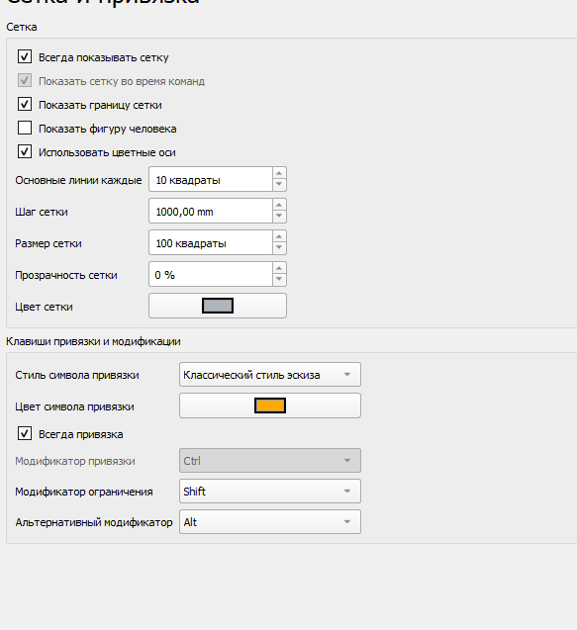
Рисунок 1- Настройки

- Нарисовали четыре линии основания инструментом «Линия». (Рисунок 2)
от точки (0,0) к точке (0,3000);
от точки (0,3000) к точке (4000,3000);
от точки (4000,3000) к точке (4000,0);
от точки (4000,0) к точке (0,0).
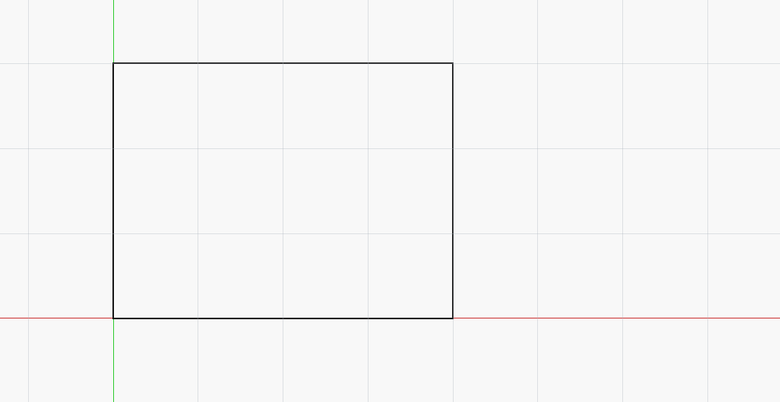
Рисунок 2 – Прямоугольник

- Приступили к возведению стен. Выделили первую линию, затем нажали кнопку «Стена». Повторили операцию для трёх других линий. Нажали кнопку «Add». Четыре стены станут одним объектом Стена003. (Рисунок 3, 4)

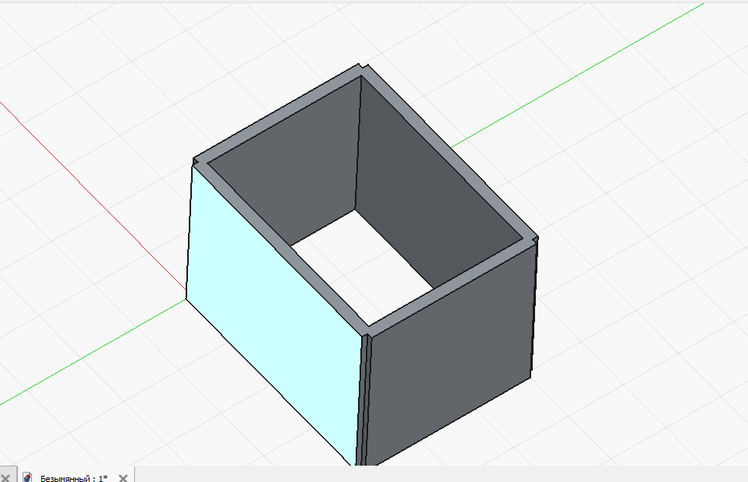
Рисунок 3 – Стены

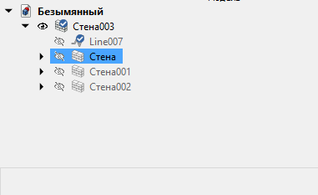
Рисунок 4 – Комбо-панель

- Вставили дверь. В FreeCAD двери считаются особым видом окон, так что это делается инструментом «Окно». На комбо панели на вкладке данные для объекта Окно задали следующие параметры: предустановка – SimpleDoor; высота – 2100 мм; ширина – 900 мм. (Рисунок 5)

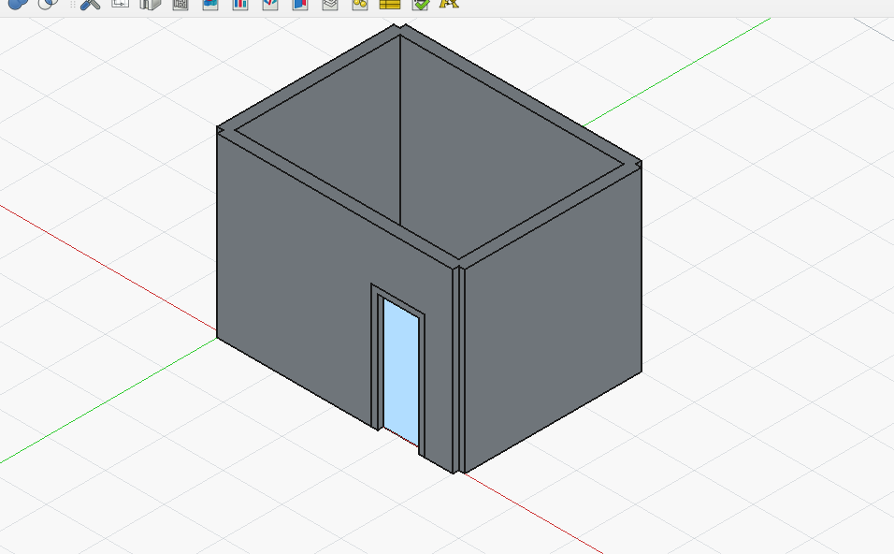
Рисунок 5 – Дверь

- Повторим операцию, чтобы вставить окно. (Рисунок 6)
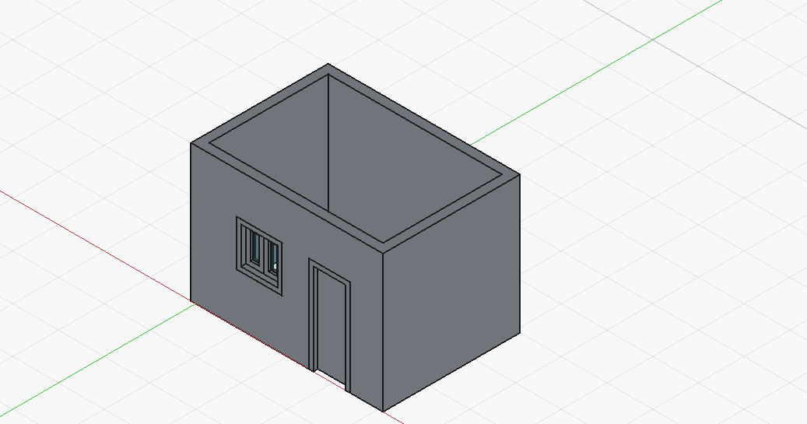
Рисунок 6 – Вставленное окно

- Сделали заготовку для основания. Выделили прямоугольник, затем выбрали инструмент «Структура» для создания плиты. Установили параметры основания: значение «Height» в 200 мм, а направление «Normal» в (0,0, −1) (Рисунок 7)
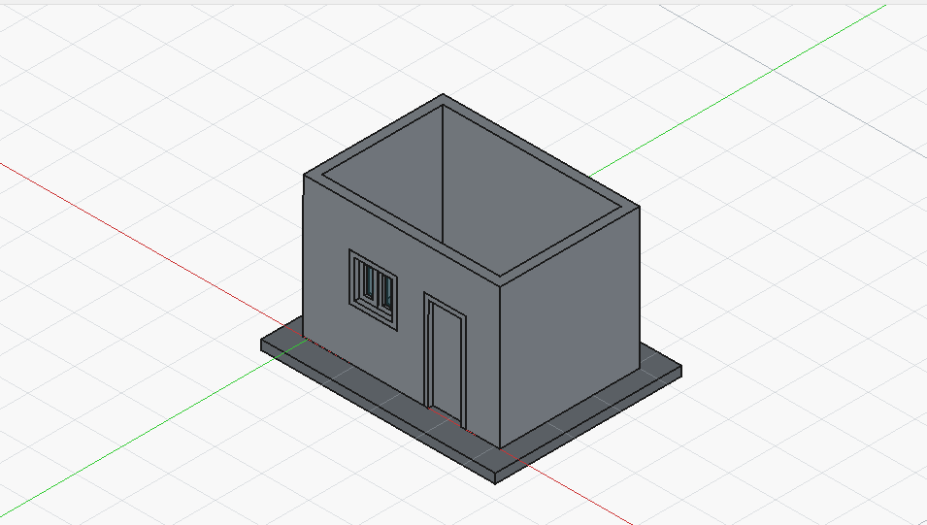
Рисунок 7 – Основание

- Использовали инструмент «Структура» для создания металлических балок. Выбрали инструмент «Структура», установили точку вставки (0, 0, 0). В параметрах конструкции выбрали «Балка», указали «Категория» – «HEB», задали «Предустановка» – «HEB 180»; установили длину 4000 мм. (рисунок 8) Теперь эту балку продублировали несколько раз. Нажали на «Инструмент работы с массивом». Установили параметр «Количество элементов X», равным 6, Y и Z, равным 1. (Рисунок 8, 9)

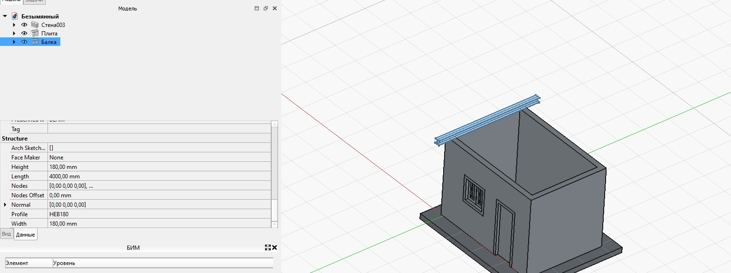
Рисунок 8 - Балка

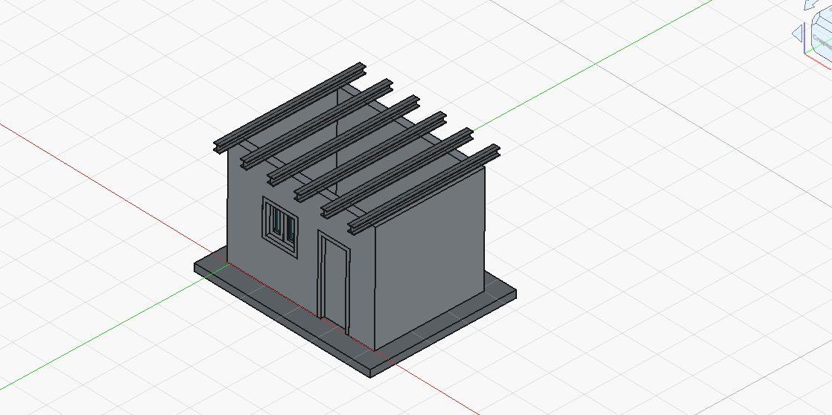
Рисунок 9– Основание крыши

- Создали плиту над балками. (Рисунок 10)
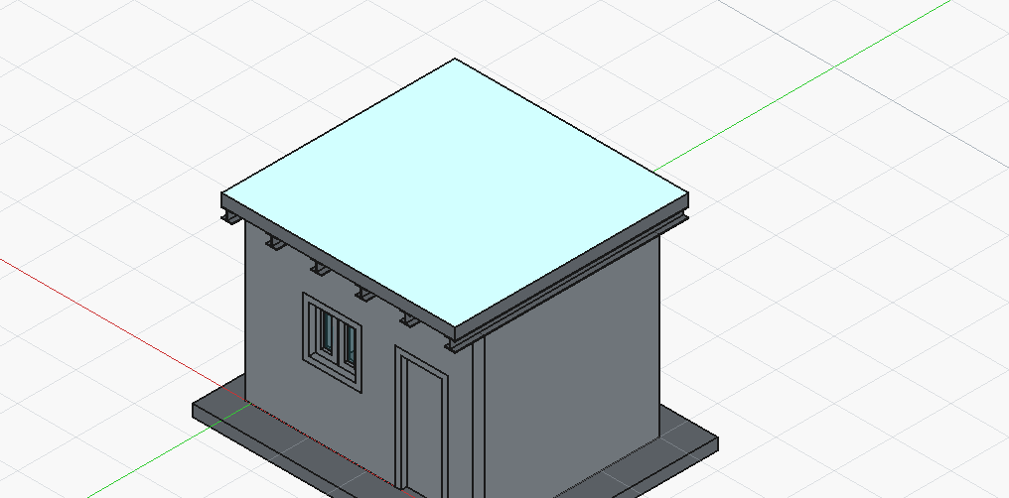
Рисунок 10 – Крыша

- Модель привели к такой структуре, чтобы она корректно экспортировалась в формат IFC. IFC требует, чтобы все объекты здания были внутри создаваемого объекта. (Рисунок 11)
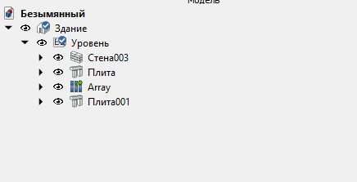
Рисунок 11 – Комбо-панель

- Экспортировали модель в нужный файл. (Рисунок 12)

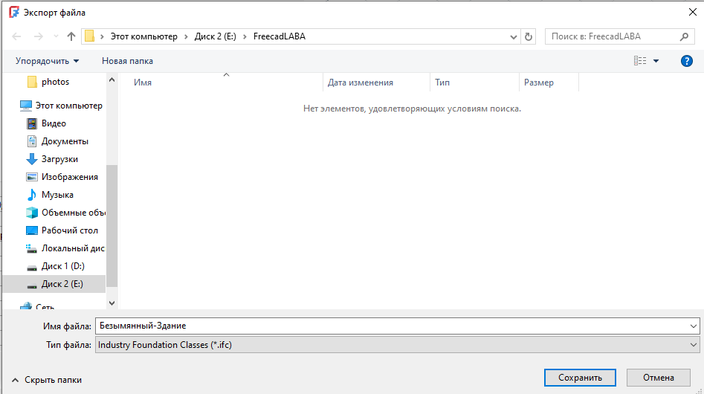
Рисунок 12 – Основание

- Поставили размеры на чертеже. Поместили размеры прямо в
трёхмерной модели. Эти размеры будут автоматически размещены на техническом чертеже. (Рисунок 13, 14)
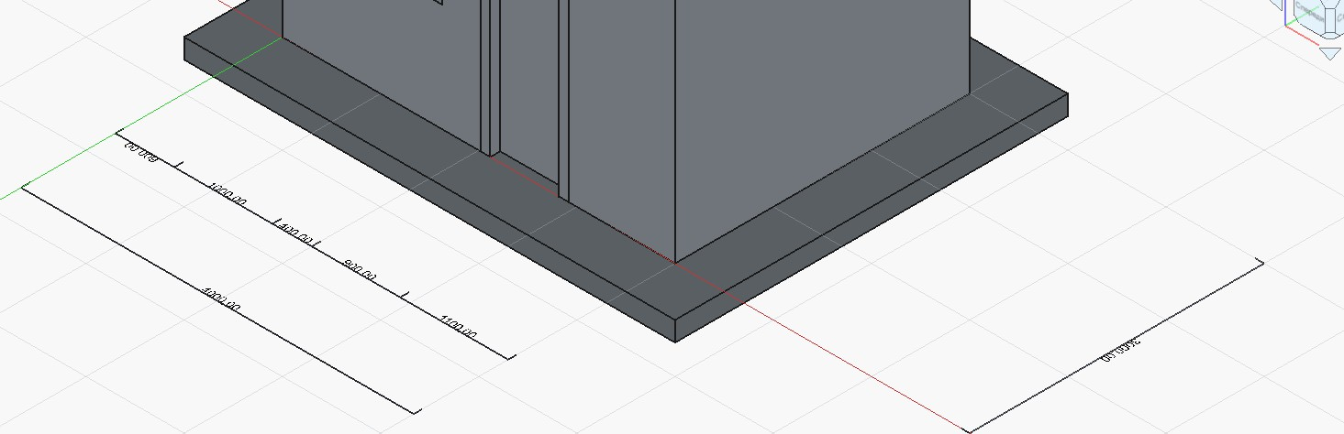
Рисунок 13 – Заданные размеры основания

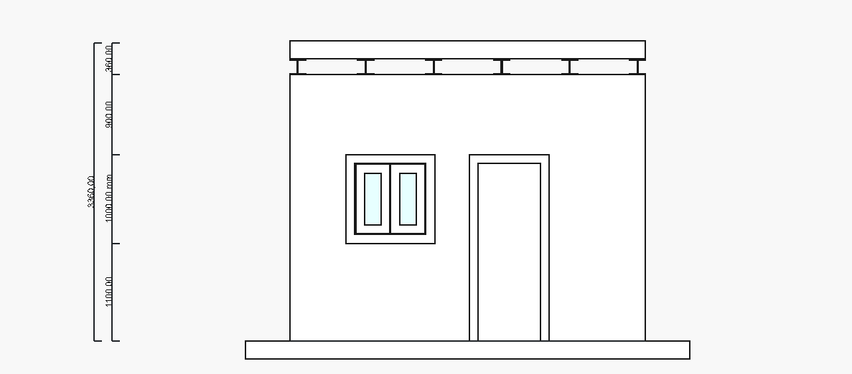
Рисунок 14 – Размеры объекта

- Создали виды модели для размещения на странице чертежа. Верстак Arch предлагает универсальный продвинутый инструмент для создания планов, сечений и фасадных видов, называемый «Плоскость сечения». Добавили два сечения для создания вида сверху и вида спереди. (Рисунок 15)
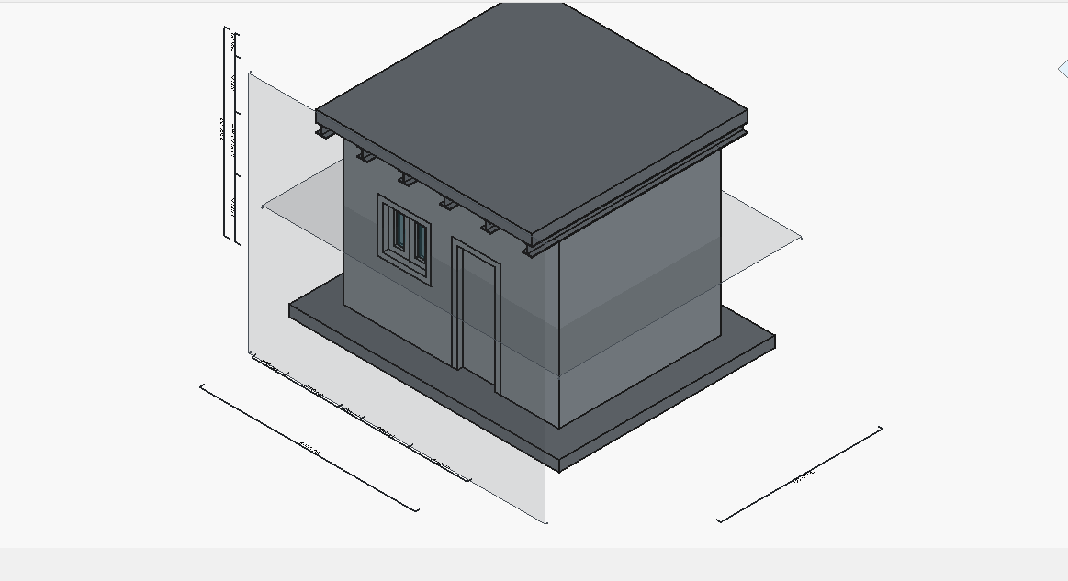
Рисунок 15 - Сечения

- Переключились в верстак TechDraw. Вставили «Страницу по умолчанию». Выделили первую секундную плоскость «Разделитель», использованную для вида сверху. Нажали кнопку «Вставить объект верстака Arch». Переименовали данный вид в Вид сверху. Задали новому виду параметры. Выделили второй вид. Нажали кнопку «Вставить объект верстака Arch». Переименовали его в Вид спереди. Задали параметры. Итоговый результат. (Рисунок 16)
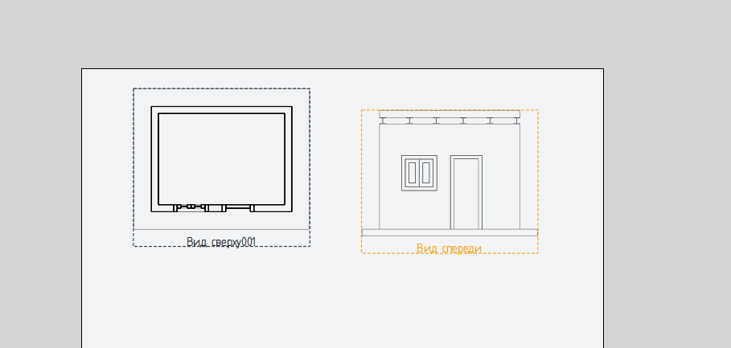
Рисунок 16 - Чертеж

- Экспортировали чертеж в формат DXP (Drawing eXchange Format). (Рисунок 17)

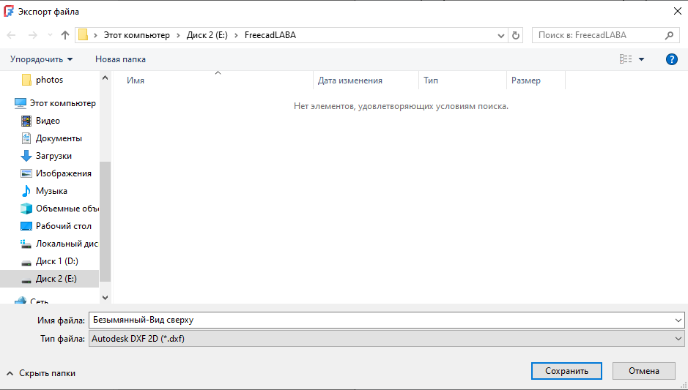
Рисунок 17 – Путь файла

Ответы на вопросы:

- Для чего предназначен верстак Arch?
Модуль Arch реализует в FreeCAD технологию информационного моделирования зданий (BIM). Он предоставляет возможность работать с полностью
параметрическими архитектурными элементами, включая стены, балки, крыши, окна, лестницы и трубы.

- Какие панели инструментов содержит верстак Arch?
Верстак Arch включает в себя все инструменты из верстака Draft. Он задействует его систему координатной сетки и инструменты привязки, а также использует двумерные объекты для разработки архитектурных планов сооружений.

- С каким верстаком тесно взаимосвязан Arch?

Архитектурный верстак тесно связан с верстаком Draft. Кроме того, он может использовать твердотельные объекты, созданные в других рабочих средах, таких как Part и PartDesign, и взаимодействует с верстаком TechDraw для формирования двумерных чертежей зданий.

- Что такое «хозяин» и «дополнение» в FreeCAD?
В верстаке Arch объединение стен выполняется путем назначения одной стены в качестве хозяина (хост-объекта), к которому присоединяются другие стены в
качестве дополнений. Любой объект в Arch может включать неограниченное количество дополнений (объектов, чья геометрия добавляется к основной) и вычитаний (объектов, чья геометрия удаляется из основной).

- Какую структуру должна иметь модель здания, чтобы её можно было сохранить в формате IFC?
Для корректного экспорта в формат IFC модель должна иметь определенную иерархическую структуру. Все объекты здания должны быть размещены внутри объекта «Здание». Кроме того, само здание должно находиться внутри объекта
«Участок». При экспорте FreeCAD может добавить участок по умолчанию. Рекомендуется выделить все элементы, создать из них «Этаж», а затем поместить этот этаж внутрь объекта «Здание».

- Как создать плоскость сечения в верстаке Arch?
В верстаке Arch существует универсальный и продвинутый инструмент для формирования планов, разрезов и фасадов, который называется «Плоскость
сечения». Чтобы его создать, необходимо выделить объект здания в дереве проекта и нажать соответствующую кнопку на панели инструментов.

- Из какой последовательности шагов состоит процесс размещения размеров на трёхмерном чертеже?
Процесс включает следующие шаги:
  - Активировать нужный инструмент для нанесения размеров (линейных, угловых и т.д.).
  - Указать точки или грани объектов, которые требуется измерить.
  - Разместить размерную линию и текст в нужном месте на чертеже.

Вывод:
Я научился использовать верстак Arch программы FreeCAD для создания модели
здания в трёхмерном пространстве и создал по нему техническую документацию.

